体

育

舞

蹈

社
2016年10月15日
社长：张凯伦。
队长：刘晓娅。
助教：姚丹，乐晨，李美燕。

体育舞蹈社简介
基本介绍：
体育舞蹈社始建于2008年，也是首都体育舞蹈大赛开办的第一届比赛，我们学校属于首都体育舞蹈大赛的原始创办人之一，我们社团也一直代表学校参与比赛，每一次都会取得较好的成绩。
我们社团自建社起就会参加学校组织的大大小小的活动，社团展演，每个社团的周年庆和迎新我们也会进行表演，双旦晚会，社团迎新也会表演。
我们一直都遵循社联的具体社团按排，以学校的最大荣誉为主，。
历史招新：
2015年：175人，2016年：105人。
社团规章制度：
1，每周舞蹈队训练时间，所有队员必须参加，不得迟到早退。迟到罚站姿。因故不能参加训练者，需提前请假。
2，在训练，排练期间，不可以打闹，聊天，玩手机，吃东西等。
3，所有队员一律不得擅自以舞蹈队的名义请假，旷课。
4，所有队员必须服从队长和社长的管理及安排，队员之间处理好相互间的关系，不得因个人事情影响舞蹈队。
5，加强团结，相互尊重，树立集体荣誉感和高尚的体育道德精神情操。
6，队员不得随意退出，退出时需交纳书面申请，并向队长说明原因。
7，每月一次大扫除，全员参与。
社团正常训练时间：周一，周二，周四：晚上7:30——9:30
每次训练准备：
1，到点准时点名（统计人数/请假）。
2，分散开，放音乐热身。
3，充分热身后，开始练习基本步（练习时间：4—5首歌）。
4，如老师有事晚到，社长，队长，助教进行套路教学练习。
5，老师来了可以直接验收训练成果，并可以直接进行动作改正。
6, 社团训练都会进行5-10分钟休息时间，以保证每个人训练不会太疲惫。
7，社费基本以服务社团，社员为基础，买水，以及部分社团用品。
8，对于舞蹈队的选拔会从跳得好的进行选拔，由于男生太少直接跳过选拔。
9，每次社团活动结束后，留下一两个人进行卫生打扫。
以上是基本情况。

2016年招新：共招人：105人，实际社费：1030.5元
迎新过程：
1，在百团大战的早上7:00开始去乒乓球馆后面仓库拿桌椅板凳，找到自己的社团位置，由社联安排桌椅的摆放问题。（必须由社长签到）。
2，用社费购买水，发票等，社团主要人员到齐，拉横幅放音乐开始招新。
下图为招新：
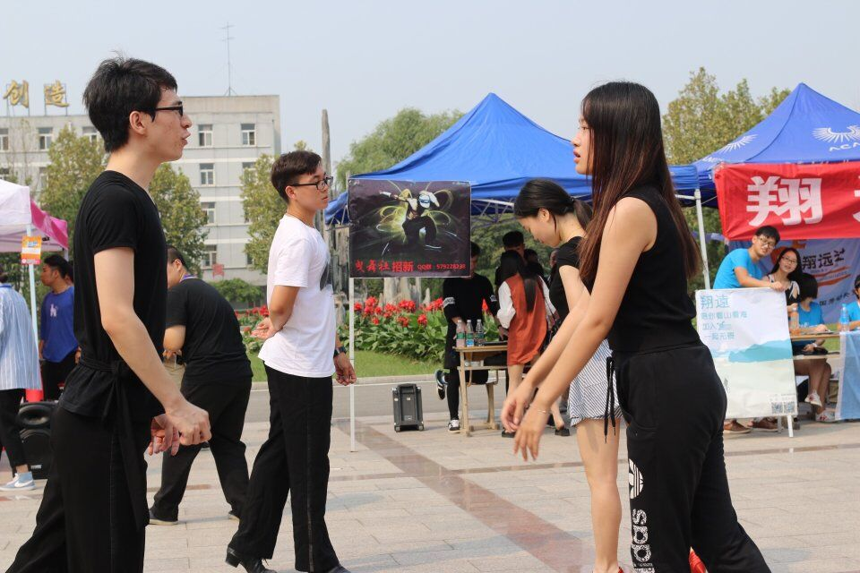
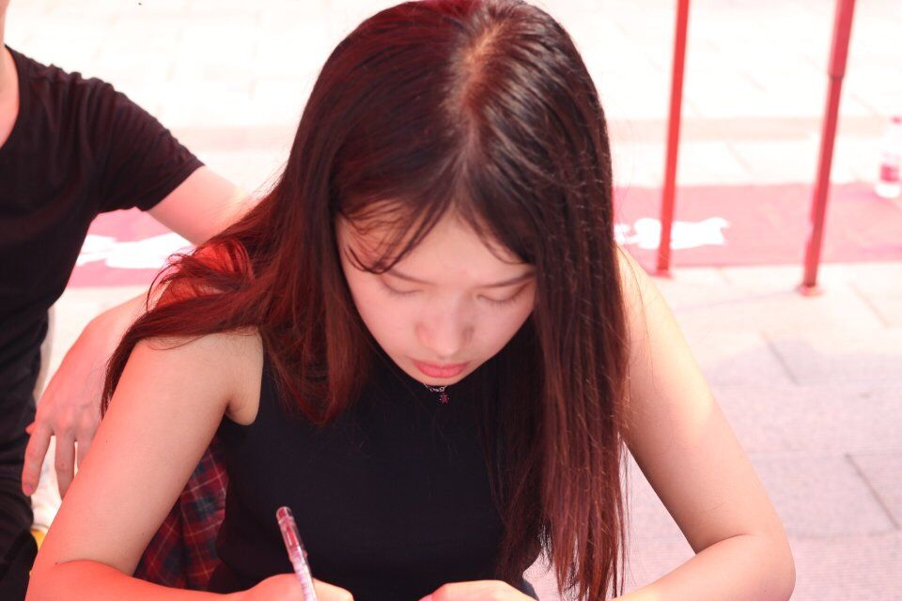
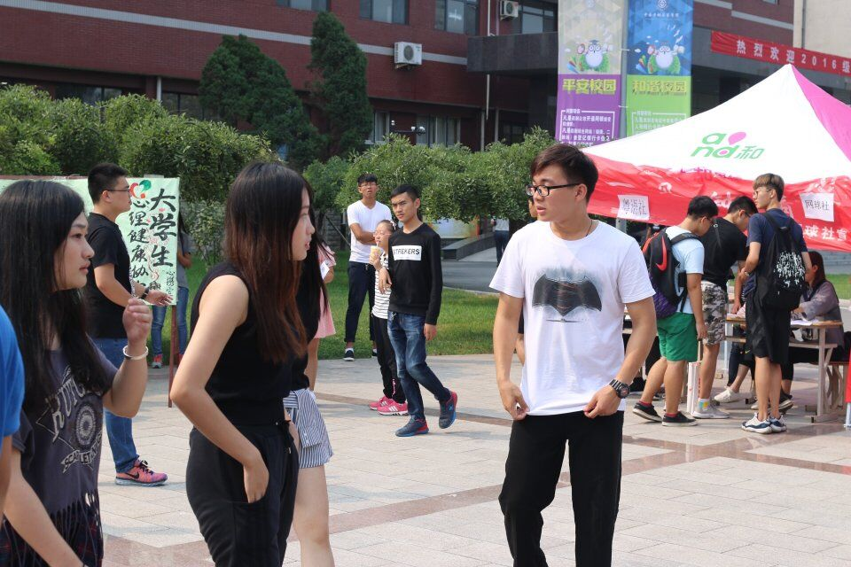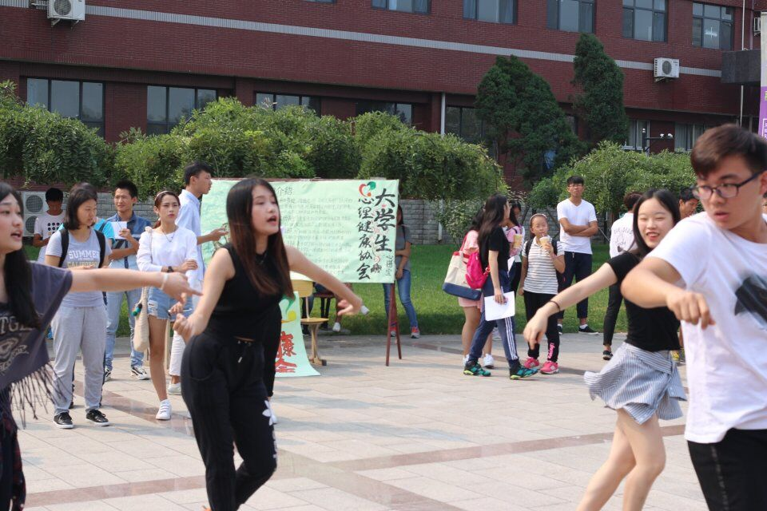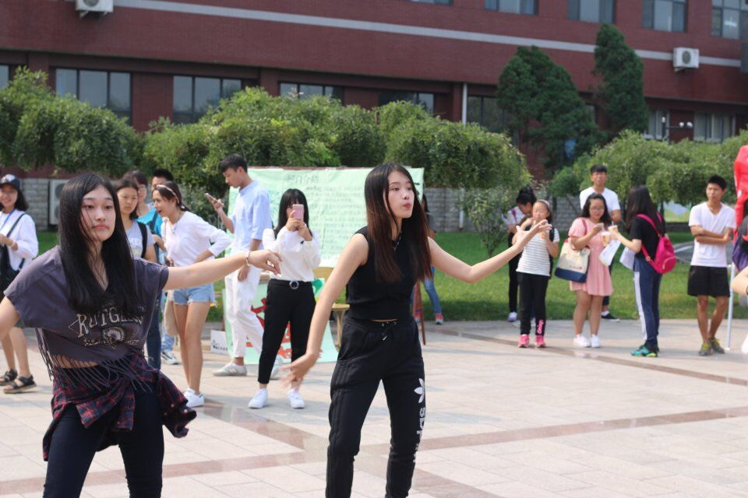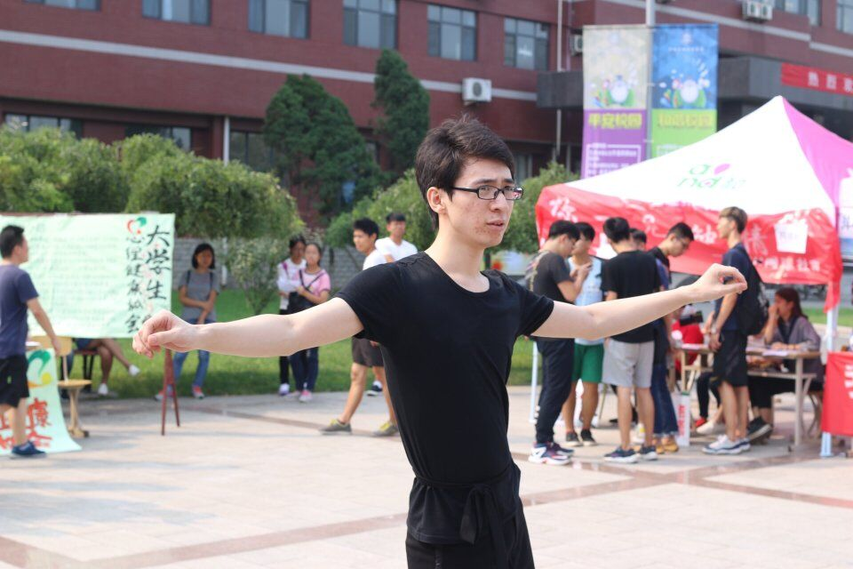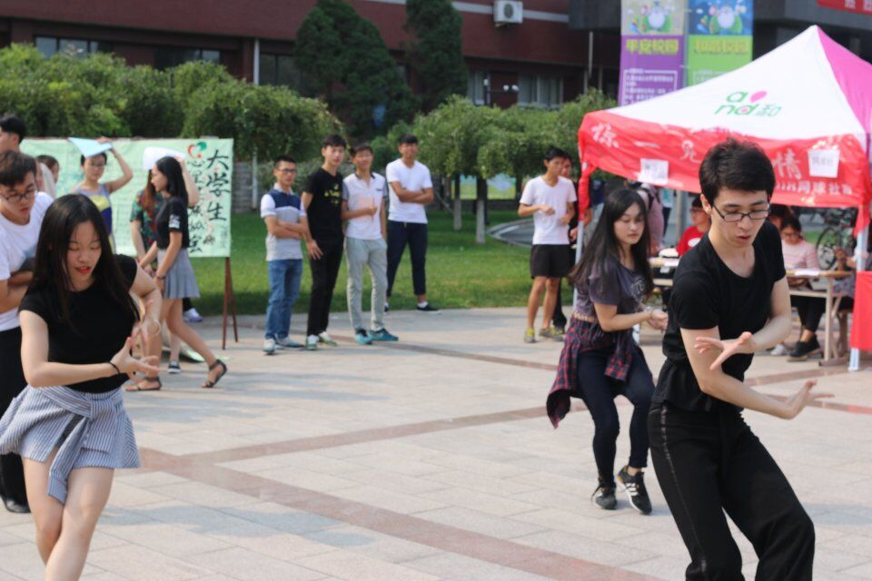
社团招新：场面热闹，音乐响亮，人员众多，拍照摄影人数众多，宣传较好。
招新的人数复印件已上交社联。

社团第一次训练：
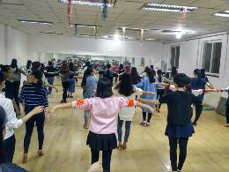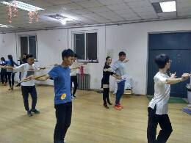
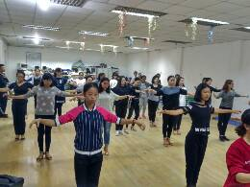
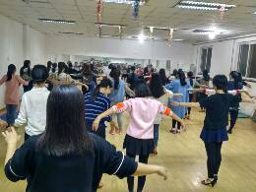
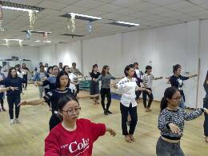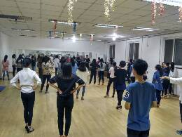
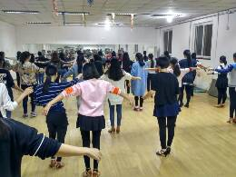
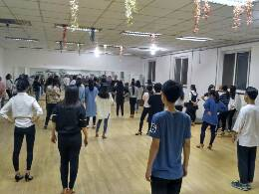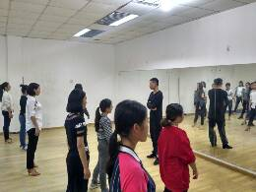

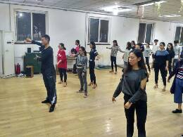
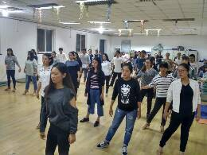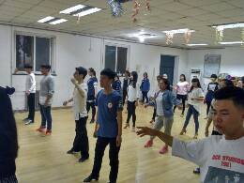

2016年运动会开幕式：、
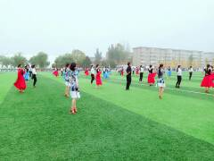

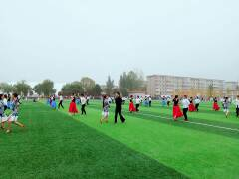

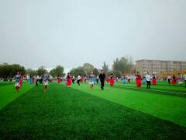
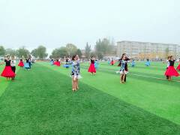

运动会结束后：
老师跟我们开了一次小会，预备我们明年的比赛，同学们的热情很高，训练积极虽然只是一开始的训练，部分人可能跟不上，但是丝毫不会消减同学们的热情。

这里是2015年的比赛；
我们荣获了团体第六名的好成绩，每个人都有贡献，还要谢谢学长学姐们的鼓励。以下是证明：
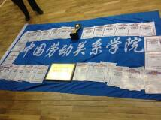
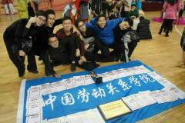
虽然我们人不多，但是我们发挥出色，力压北大清华以上是我们的小总结，等这一届比赛结束将进行更详细的总结，尽请期待。
2016年：
我校体育舞蹈队如约的参加了第八届首都高校体育舞蹈大赛，这一次我校师生准备充足做好了赛前准备，男生虽然还是两只舞，但是双人组合却增加到5对，其中新人就有3对，舞蹈队变得更大了，这一次由于我们没有在摩登舞上下功夫，还没有建立摩登舞队。老师说这一次准备弥补这一次，我们将在17年组建摩登舞蹈队，根据拉丁舞训练表现，将动作相对比较硬的男女生组成摩登舞队，避免因为身体太硬，打击自信心放弃舞蹈的情况。保证整个舞蹈队保持足够多的人气，让更多的人了解体育舞蹈。

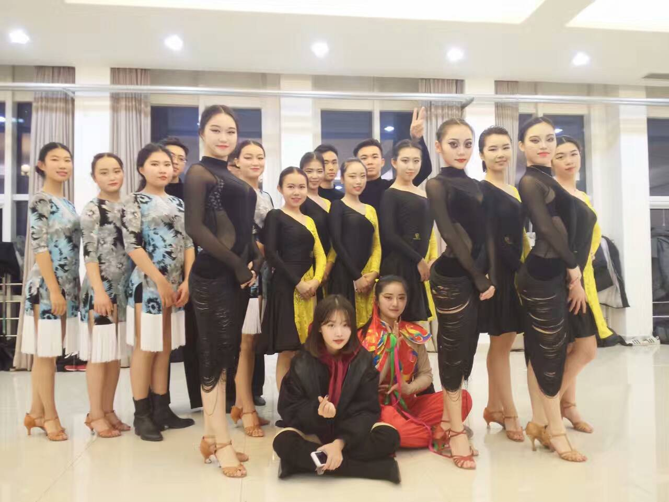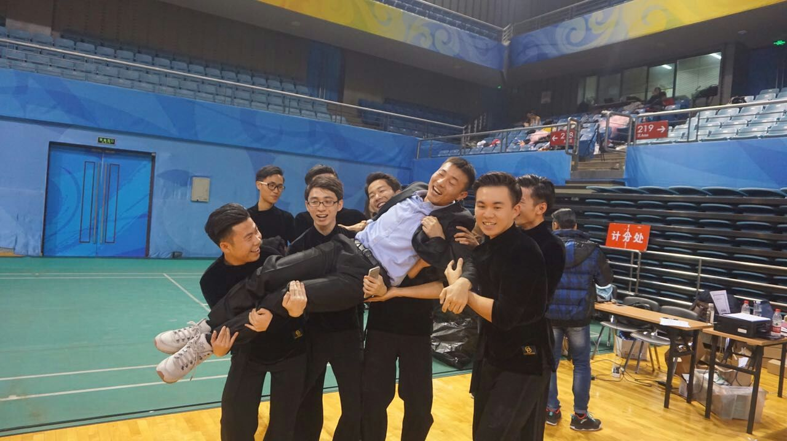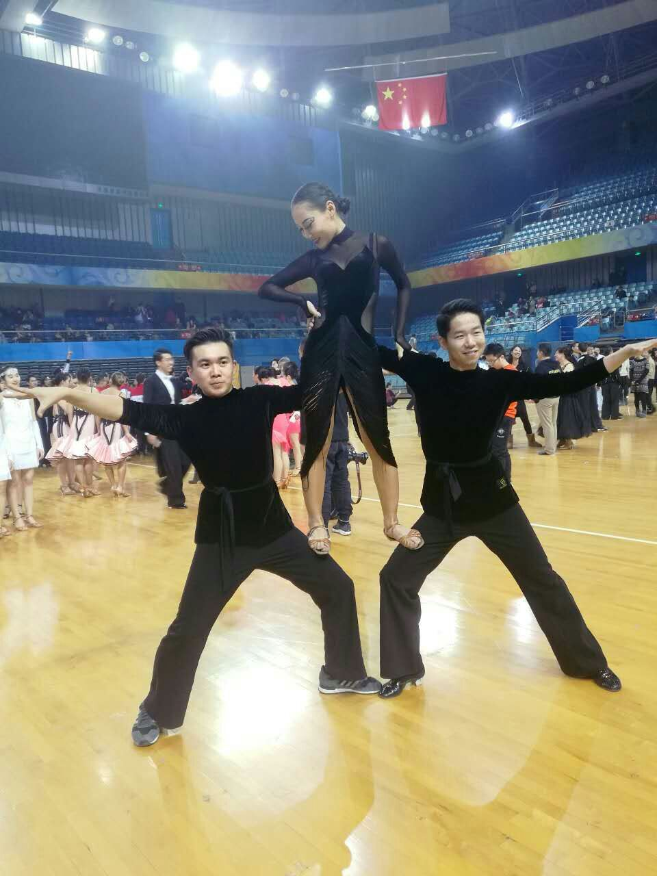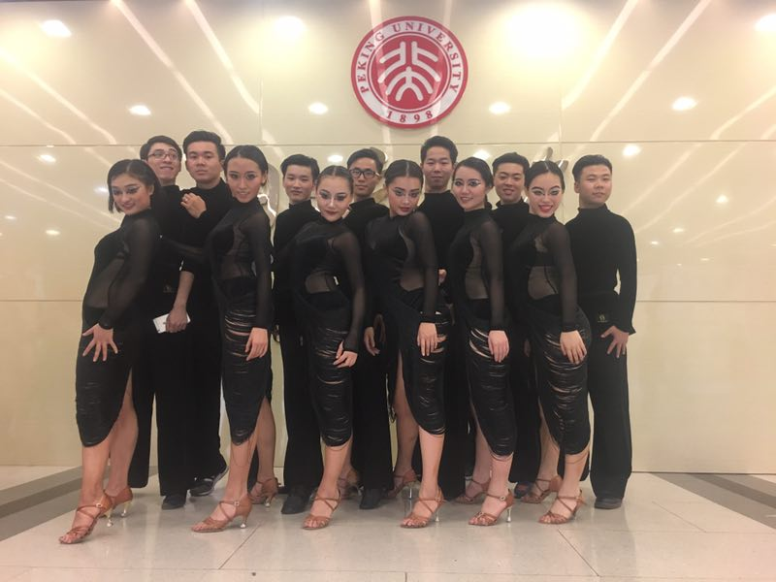

这次的比赛有开心有辛酸，大家都很努力地发挥自己的水平，辛酸是这次比赛竞争压力最大，男生组各个学校参与男生都比较少所以男生组压力比较大，女生组或许是因为大家接触时间都不常，竞争压力相对较大，所以成绩不算理想但是大家都努力了，为了下学期的比赛，都在做准备，也同时为了带好下一届学弟学妹们努力的提高自身水平。体育舞蹈队是最棒的。

